Тематический урок «Звёздный сын Земли»

Начало второй половины XX века ознаменовалось выходом человека в космос. Стремление к звёздам, возникшее многие тысячелетия назад, начало воплощаться в жизнь. Наша страна первой открыла дорогу к звёздам.
57 лет прошло с того дня, когда русский человек Юрий Алексеевич Гагарин совершил первый в мире полёт вокруг нашей планеты, открыл человечеству необозримые просторы Вселенной.
12 апреля, в рамках празднования Дня космонавтики, Чебохина Наталья Юрьевна, заведующий библиотекой гимназии №8, провела для учащихся 7 классов тематический урок «Звёздный сын Земли», посвященный первому космонавту земли Ю. А. Гагарину. Первый полёт человека в космос стал одним из самых значительных событий XX века.
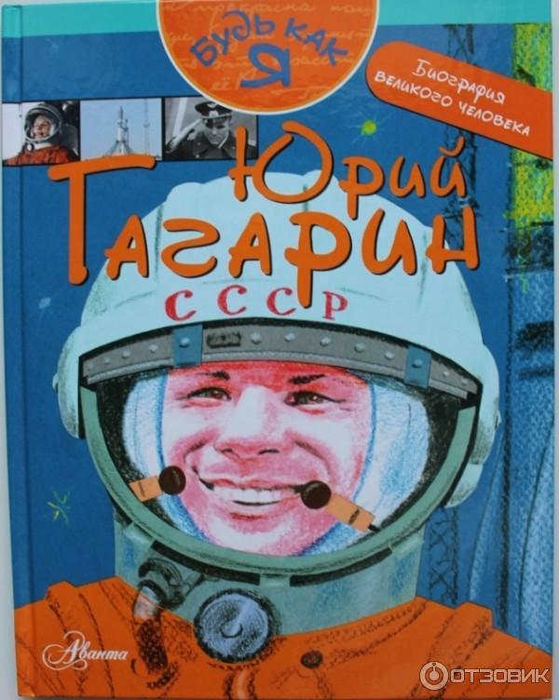
На уроке учащиеся с интересом слушали рассказ и смотрели презентацию о Юрии Гагарине, о том, каким он остался в памяти людей.
В конце урока ребятам было предложено познакомиться с электронной книгой Монвиж-Монтвид А. И. «Юрий Гагарин» на портале «ЛитРес: Школа». В книге говорится о том, кто такие космонавты, и кого из них брали в космос, так же упоминается о первых собаках, полетевших в космос, о великом ученом Циолковском, о советском ученом и конструкторе С. П. Королеве. И, конечно же, о том, как наш космонавтов 12 апреля 1961 года впервые полетел в космос, и какой это был триумф, не только для нашей страны, но и за рубежом. А в конце книге описан самый последний полет Юрия Алексеевича 27 марта 1968 года.
Урок прошел в позитивной атмосфере. Ребята открыли для себя много нового и интересного о настоящих героях — покорителях космоса и, конечно, поняли, «кто много читает, тот много знает».

